- 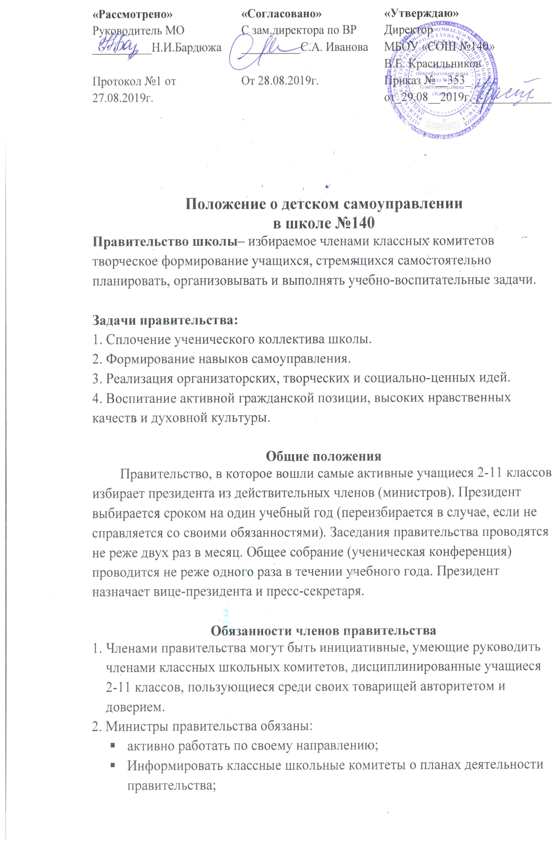
- участвовать во всех заседаниях правительство;
- отчитываться о своей работе на собрании правительства.

Член правительства имеет право
- Избирать и быть избранным в правительство школы.
- Выступать с критикой и предложениями на общих собраниях.
- Формировать деловые предложения по совершенствованию учебно- воспитательного процесса и направлять их педагогическому совету.

Функциональные обязанности президента и министров правительства
Президент:
- Организует стратегическое планирование деятельности правительства;
- Определяет повестку дня и председательствует на заседаниях правительства;
- Координирует работу министров;
- Оказывает помощь председателям советов классов;
- Осуществляет контроль исполнения решений правительства.

Вице-президент:
- Является первым помощником президента;
- Организует координацию работы министерств с органами самоуправления в классах;
- во время отсутствия президента выполняет его должностные обязанности.

Министр образования:
- осуществляет контроль за посещением учащимися школы библиотеки;
- организует рейды по проверке состояния учебников.
- Ежемесячно представляет отчет о работе министерства президенту.

Министр культуры:
- Проводит совещания школьников, ответственных за культурно – массовую работу в классах; разъясняет им цели, задачи и обязанности;
- Осуществляет планирование и координацию работы министерства с другими структурами школьного самоуправления;
- Разрабатывает и предлагает на рассмотрение правительству программу основных культурно – массовых мероприятий на год с указанием их целей и задач;
- Участвует в организации всех культурно – массовых и просветительских мероприятий в школе;
- Ежемесячно представляет отчет о работе министерства президенту.

Министр печати – пресс-центр
- Проводит совещания членов редколлегий классов, разъясняет их цели, задачи и обязанность; разрабатывает и предлагает правительству для рассмотрения проекты, связанные с развитием школьных средств массовой информации, а также план работы министерства;
- Отвечает за информационное обеспечение работы правительства;
- Курирует информационную работу в классах;
- Отвечает за художественное оформление школы;
- Ежемесячно представляет отчёт о работе министерства президенту.

Министр спорта:
- Проводит совещания членов советов классов, ответственных за проведение спортивной работы; разъясняет им цели, задачи и обязанность;
- Осуществляет планирование и координацию работы министерства с другими структурами школьного самоуправления;
- Разрабатывает и предлагает на рассмотрение правительству спортивную программу на год с указанием целей и плана основных событий;
- Участвует в организации всех спортивных мероприятий в школе;
- Организует проведение в школе «дней здоровья», товарищеских встреч среди школ посёлка Дербышки, между учителями и учениками школы по различным видам спорта;
- Ежемесячно представляет отчёт о работе министерства президенту.

Секретарь:
- Протоколирует заседания правительства и ведёт другую его документацию;
- Ведёт информационную базу данных правительство;
- Взаимодействует со средствами массовой информации в гимназии;
- Представляет информацию о работе правительства по запросу любого ученика и педагога школы;
- Ведёт регистрацию официальных писем, Интернет сообщений и обращений, поступивших в адрес правительства.

